Tleskání

Vystřihni obrázky podle přerušované čáry.
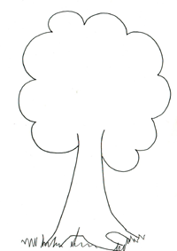 | 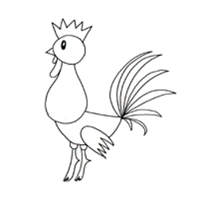 | 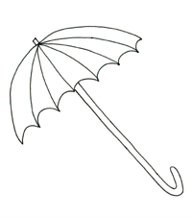 | 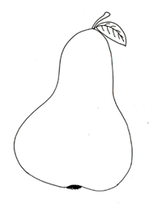
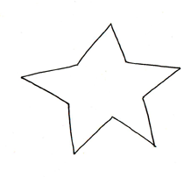 | 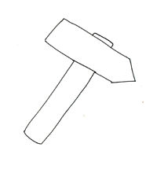 | 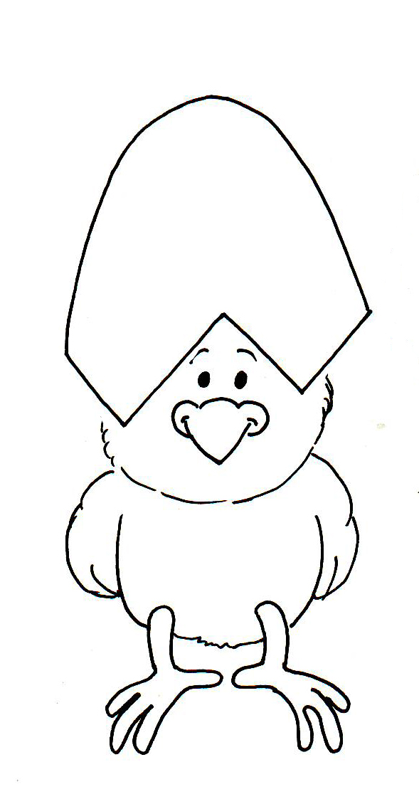 | 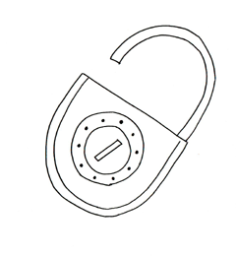
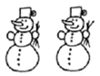 | 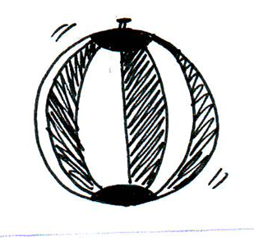 | 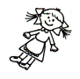 | 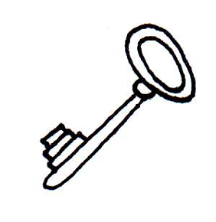
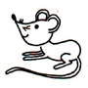 | 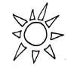 | 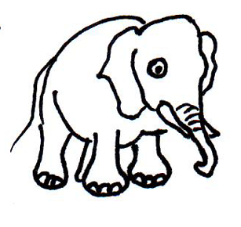 | 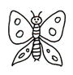
Ilustrace: autorka článku

Hrací karta:

 |  |  | 

Vytleskej slova na obrázcích.
Seřaď obrázky do skupin podle počtu slabik. Tečky na dominu ti napoví.
Potom obrázky, které mají stejnou počáteční hlásku, poskládej vedle sebe.
Každé slovo použij ve větě.
Zkus ke každému slovu vymyslet rým.
Obrázky vybarvi.

